**Proyecto para el challenge "AB InBev MLOps Challenge v7"**

**Por. Diego Rivera**

1. **Arquitectura**:

**Para este desafío se desarrolló un sistema de predicción de diabetes con una red neuronal profunda.**

**El punto de partida es un modelo de clasificación entrenada con una red neuronal para predecir la diabetes llamado “model_diabetes.h5”, este modelo es de autoría propia.**

**Para la creación de la API se utilizó la libreria Streamlit por su facilidad para la creación de aplicaciones relacionadas con data** esta es el sitio web: <https://streamlit.io>

**Este sistema desarrollado se ha estructurado en dos modalidades y tres pasos.**

**MODOS**

**Este sistema de predicción de diabetes se puede desarrollar de dos formas:**

* **Modalidad individual: se rellena un formulario por cada paciente.**
* **Modo por lotes: procesar un lote de pacientes (para esto se proporciona un archivo Excel con información de paciente de ejemplo).**

**El usuario puede elegir las opciones anteriores en el menú de la izquierda.**

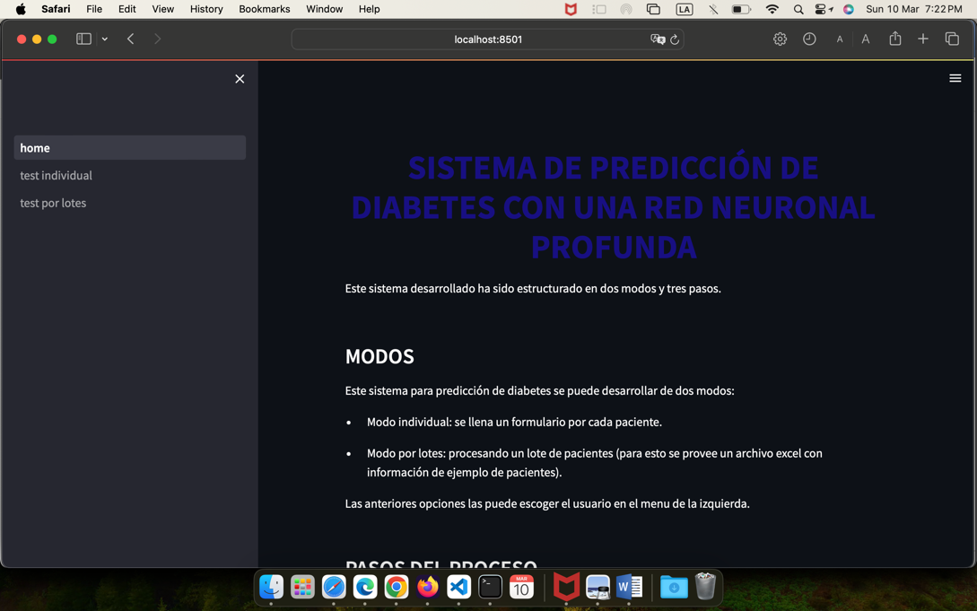

**PASOS DEL PROCESO**

* **PASO 0: En este paso se realiza la creación de los inputs, estos son archivos .json de la carpeta de “/inputs” con la información de cada paciente, cumpliendo con los parámetros con los que se entrenó el modelo de calificación.**

**Cabe mencionar que en un modelo de producción se supone que los insumos provienen de un proceso previo, el cual simulamos en este paso, tanto en modo individual como en modo por lotes se crean los insumos.**

* **PASO 1: En este paso, los resultados de la predicción se obtienen utilizando el modelo entrenado y los archivos .json de salida se crean en la carpeta de “/outputs” con los resultados obtenidos.**
* **PASO 2: En este paso, se cargan y se muestran los resultados de la carpeta de “/outputs” y se visualizan por medio de tablas, también, para el modo individual se utilizan gráficas de barras.**

1. **Colaboración**: Para simular un flujo de trabajo colaborativo se creó un repositorio privado en GitHub:
   * Nuevo repositorio en GitHub, esta es la dirección:

<https://github.com/diegoriver/ABIChallenge_Diego-Rivera>

* + En este repositorio se tienen las siguientes ramas:
    1. Master: rama principal donde se hace el desarrollo principal del proyecto y se integran el trabajo de las otras ramas.
    2. Visualizar_resultados: el trabajo en esta rama fue de crear la visualización de los resultados obtenidos acerca de la predicción de la diabetes realizada por un modelo de inteligencia artificial previamente entrenado.
    3. Input_output: en esta rama se trabajaron las funciones para la creación de los inputs de los valores médicos de los pacientes para ser procesados y la creación de los outputs, es decir, los resultados obtenidos de las predicciones.
    4. Develop_pages: en esta rama se trabajó la creación de las páginas: pagina inicial o Home, página para procesamiento individual de cada registro y página para procesamiento de un lote de registros de pacientes para ser evaluados si tenían diabetes, prediabetes o no tenían diabetes.

1. **Automatización**: Para configurar SonarCloud en tu repositorio y ejecutar pruebas para validar tu código, puedes seguir estos pasos:
   * Ve a la página de SonarCloud y haz clic en “Analyze new project”.
   * Selecciona tu repositorio de GitHub.
   * Sigue las instrucciones para configurar SonarCloud con tu repositorio.
   * Una vez configurado, SonarCloud analizará automáticamente tu código cada vez que hagas push a tu repositorio.
2. **Despliegue del Modelo de ML**: Para exponer un modelo de machine learning pre-entrenado como una API, puedes usar un marco de trabajo como Flask o FastAPI en Python. Tu API debería tener un endpoint que acepte datos de entrada, los pase a través de tu modelo, y devuelva las estimaciones. También deberías incluir un archivo Docker Compose para que otros puedan ejecutar tu proyecto localmente.
3. **Presentación (opcional)**: Para destacar los puntos clave del proceso, los desafíos principales y los hallazgos, puedes crear una presentación o un documento que incluya:
   * Una descripción general del proyecto.
   * Los desafíos que enfrentaste y cómo los superaste.
   * Los resultados que obtuviste.
   * Cualquier hallazgo interesante o inesperado.
   * Los próximos pasos o mejoras que podrías hacer en el futuro.